

IZVJEŠĆE O RADU
DRŽAVNE ŠKOLE ZA JAVNU UPRAVU
ZA 2019. GODINU

SADRŽAJ:

1. Uvod ………………………………………………………………………………………………………………………………
2. Djelokrug i organizacijska struktura…………………………………………………………………………………
2.1. Opći podaci o Školi…………………………………………………………………………………………….
2.2. Upravljanje Školom i tijela Škole……………………………………………………………………….
2.3. Organizacijska struktura Škole……………………………………….....................................

3. Opći prikaz ostvarenja ciljeva i aktivnosti …..…………………………………………….......................
3.1. Redovne aktivnosti Sektora za profesionalno usavršavanje i međunarodnu suradnju……………………………………………………………………………………………………………………………..

3.2. Provedba inhouse radionica………………………………………………………………………………

3.3. Aktivnosti suradnje sa stranim partnerima………………………………………………………..

3.4. Suradnja na provedbi strateških dokumenata……………………………………………………

3.5. Projekti za provedbu reforme javne uprave……………………………………………………….

3.6. Javnost rada………………………………………………………………………………………………………

4 Financijski plan i izvršenje financijskog plana.....................................................................

5. Financijski izvještaji…………………………………………………………………………………………………………

1. Uvod

Državna škola za javnu upravu (dalje u tekstu: Škola) je javna ustanova osnovana Uredbom Vlade Republike Hrvatske u prosincu 2010. godine. Osnovna djelatnost Škole je stručno osposobljavanje i usavršavanje državnih dužnosnika, državnih službenika, javnih službenika i zaposlenika u pravnim osobama s javnim ovlastima, izabranih dužnosnika i službenika u tijelima lokalne i područne (regionalne) samouprave te obrazovanje odraslih, s ciljem trajnog podizanja razine i kvalitete njihovog znanja, vještina i sposobnosti, radi oblikovanje profesionalnog, djelotvornog i učinkovitog javnog sektora koji će pružati pravodobne i kvalitetne javne usluge, u skladu s najboljim opće prihvaćenim standardima.

Tijekom 2019. godine nastavili smo s aktivnostima vezanim uz redovitu provedbu grupa programa u koje smo dodavali nove, usklađene s iskazanim potrebama za usvajanje novih znanja i vještina te na taj način omogućili službenicima da doprinose učinkovitom funkcioniranju uprave. Nadalje, nastavljene su aktivnosti vezane uz provedbu projekata sufinanciranih iz Europskog socijalnog fonda, u kojima je Škola u ulozi nositelja ili partnera.

Kako je obveza svake godine Upravnom vijeću podnijeti izvješće o svojem radu u prethodnoj godini, uključujući i financijsko izvješće, Škola podnosi izvješće za 2019. godinu koje sadržajno obuhvaća podatke o djelokrugu rada, pregled aktivnosti sukladno području nadležnosti te financijsko izvješće.

2. Djelokrug i organizacijska struktura

2.1. Opći podaci o Školi

Djelatnost ustanove je propisana Uredbom o osnivanju Državne škole za javnu upravu (NN 144/10, 62/12, 112/12 i 72/15 i 84/2018) i Statutom temeljem kojeg Škola, u okviru svoje djelatnosti, obavlja osobito sljedeće poslove:
- razvoj i koordinacija sustava osposobljavanja i usavršavanja za zaposlene u javnopravnim tijelima,
- razvoj i provedba programa osposobljavanja i usavršavanja u skladu s prioritetima razvoja javne uprave,
- procjena i analiza potreba za osposobljavanjem i usavršavanjem u javnoj upravi,
- jačanje mreže trenera, stručnjaka i organizacija koji razvijaju i provode programe osposobljavanja i usavršavanja te sudjeluju u aktivnostima Škole iz područja jačanja administrativnih kapaciteta u javnoj upravi,
- suradnja s javnopravnim tijelima, stručnjacima i konzultantima u javnom i privatnom sektoru, međunarodnim organizacijama i tijelima, nacionalnim školama za javnu upravu, drugim organizacijama za osposobljavanje i usavršavanje u zemlji i inozemstvu, relevantnim istraživačkim institutima i ustanovama visokog i srednjeg obrazovanja te strukovnog obrazovanja i osposobljavanja i odgovarajućim socijalnim partnerima na području jačanja administrativnih kapaciteta u javnoj upravi,
- izrada i objava izvješća, studija i dokumenata te provedba istraživanja o relevantnim pitanjima i temama iz područja jačanja administrativnih kapaciteta u javnoj upravi,
- priprema i provedba projekata i programa kao i sudjelovanje u domaćim, EU i drugim međunarodnim projektima i programima iz područja jačanja administrativnih kapaciteta u javnoj upravi i razvoja ljudskih potencijala,
- usluge savjetovanja iz područja djelatnosti.
Suradnja Škole i drugih institucija i tijela uređuje se posebnim sporazumima i ugovorima.

2.2. Upravljanje Školom i tijela Škole

Tijela Državne škole za javnu upravu su:
- Upravno vijeće
- Ravnatelj
- Stručno vijeće

Upravno vijeće upravlja Državnom školom za javnu upravu, donosi program rada i razvoja Škole, nadzire njegovo izvršavanje, odlučuje o financijskom planu i godišnjem obračunu, predlaže Vladi Republike Hrvatske promjenu i proširenje djelatnosti, donosi Statut i druge opće akte, daje Vladi Republike Hrvatske i ravnatelju Škole prijedloge i mišljenja o pojedinim pitanjima, te donosi odluke i obavlja druge poslove određene Uredbom o osnivanju Državne škole za javnu upravu i Statutom. Ima pet članova od kojih jedan obnaša funkciju predsjednika Upravnog vijeća. Imenuje se na vrijeme od četiri godine i razrješuje ga Vlada Republike Hrvatske na prijedlog ministra uprave.
Upravno vijeće je tijekom 2019. godine održalo četiri sjednice.

Ravnatelj organizira i vodi rad i poslovanje Škole, izvršava odluke Upravnog vijeća te obavlja druge poslove koji su neophodni za rad Škole, u skladu sa zakonom, općim aktima, uputama i odlukama Upravnog vijeća. Ravnatelja imenuje Upravno vijeće na temelju javnog natječaja koji se objavljuje u „Narodnim novinama“, dnevnom tisku i Internet stranici Škole, na vrijeme od četiri godine. Od 6. studenog 2017. godine na vrijeme od četiri godine imenovan je Rudolf Vujević.

Stručno vijeće raspravlja o stručnim pitanjima rada Škole sukladno Uredbi, Statutu i drugim općim aktima Škole, daje Upravnom vijeću i ravnatelju mišljenja i prijedloge u svezi s obavljanjem i razvojem djelatnosti Državne škole. Vijeće donosi preporuke u vezi s razvojem novih programa osposobljavanja i usavršavanja, donosi preporuke u vezi s jačanjem mreže stručnjaka za razvoj i provedbu programa osposobljavanja i usavršavanja, analizira izvještaje o radu Škole, podnosi prijedloge za unaprjeđenje rada Škole i doprinosi sveukupnom unaprjeđenju sustava stručnog usavršavanja.
Sastoji se od 7 članova od kojih su:
- 2 predstavnika akademske zajednice,
- 2 predstavnika državne i javne uprave,
- 1 predstavnik nevladinih organizacija,
- 1 predstavnik sindikata,
- 1 predstavnik Škole.

U 2019. godini proveden je natječaj za imenovanje 5 novih članova Stručnog vijeća.

2.3. Organizacijska struktura Škole i ljudski potencijali

Pravilnikom o radu koji je donesen 17. travnja 2019. godine na 9. sjednici Upravnog vijeća ustrojene su 3 osnovne ustrojstvene jedinice:
1. Ured ravnatelja
2. Sektor za profesionalno usavršavanje i međunarodnu suradnju
3. Sektor za financije i zajedničke poslove
Sektor za profesionalno usavršavanje i međunarodnu suradnju ima 3 Službe:
- Služba za organizaciju programa
- Služba za razvoj sustava usavršavanja
- Služba za međunarodnu suradnju i projekte
dok Sektor za financije i zajedničke poslove ima 2 Službe:
- Služba za financije
- Služba za zajedničke poslove
Škola ima 29 sistematiziranih radnih mjesta. Ukupan broj zaposlenih na dan 31. prosinca 2019. godine iznosio je šesnaest službenika.

Organizacijska struktura Državne škole za javnu upravu

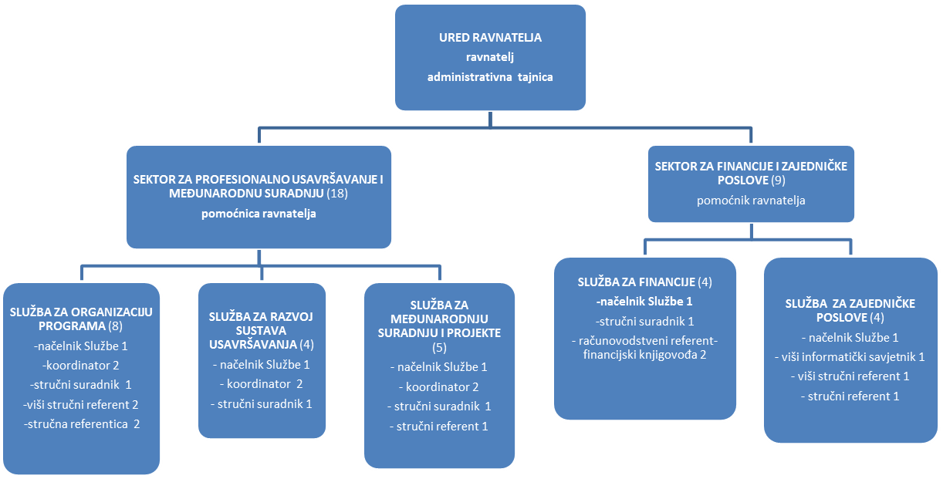

3. Opći prikaz ostvarenja ciljeva i aktivnosti

3.1. Redovne aktivnosti Sektora za profesionalno usavršavanje i međunarodnu suradnju

Kvalitetna i učinkovita provedba programa stručnog usavršavanja na svim razinama uprave leži na sustavnom razvoju kapaciteta. S obzirom na sve veće potrebe koje proizlaze iz procesa modernizacije javne uprave Škola je i tijekom 2019. godine provodila aktivnosti usmjerene zadovoljenju tih potreba provedbom programa usavršavanja na središnjoj, lokalnoj i regionalnoj razini te organizacijom inhouse radionica, koje Škola organizira prema zahtjevima pojedinih organizacija.

Škola je nastavila provedbu i razvoj novih programa usavršavanja te započela sustavnu provedbu aktivnosti usmjerenih jačanju kapaciteta trenerske mreže kako bi se kvaliteta usluga kontinuirano poboljšavala.
Tijekom 2019. godine u Školi su se provodile sljedeće kategorije programa usavršavanja:
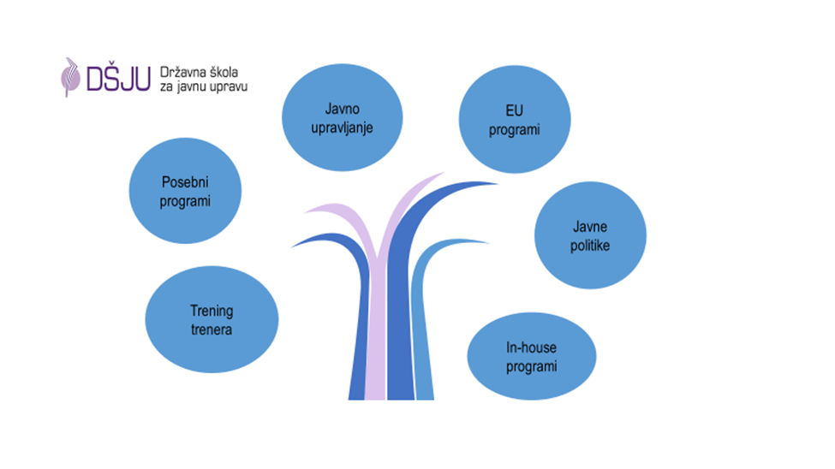
Tijekom godine intenzivirana je komunikacija Škole s ključnim dionicima, održavani su sastanci s upravljačkim i operativnim razinama kako bi se osigurala nesmetana provedba planiranih aktivnosti te omogućio što kvalitetniji proces planiranja novih zadataka i aktivnosti s obzirom na ključne strateške obveze. Dio aktivnosti bio je usmjeren finalizaciji pripremnih aktivnosti potrebnih za početak i implementaciju projekata financiranih iz ESF-a s ciljem ostvarenja strateških ciljeva Škole.

Provodile su se i aktivnosti u okviru dva ciklusa programa „Dobro upravljanje za lokalne i regionalne lidere“. Program je namijenjen dužnosnicima i službenicima na lokalnoj (regionalnoj) razini. Sastoji se od 8 modula u ukupnom trajanju od 22 dana, a polaznici imaju na raspolaganju i 7 sesija individualnog coachinga. Program je usmjeren na sveobuhvatno jačanje kompetencija za dobro upravljanje te obuhvaća područja strateškog upravljanja organizacijom i ljudima, kreiranja politika i donošenja odluka, upravljanja proračunom jedinica lokalne i regionalne samouprave, javne nabave, antikorupcije i sukoba interesa, državnih potpora, javnih politika te EU politika i financijskih instrumenata. Radionice se održavaju na izdvojenoj lokaciji u Termama Jezerčica u Donjoj Stubici.

Nastavljene su aktivnosti provedbe izobrazbe o Zakonu o općem upravnom postupku redovnim održavanjem radionica, jačanjem trenerske mreže te sjednicama Programskog vijeća. Također, obzirom na kontinuirano praćenje provedbenih indikatora i evaluacija s održanih radionica, Škola je inicirala izmjene u materijalima za provedbu radionica.

Tijekom 2019. godine Škola je organizirala provedbu:

Programi | BROJ RADIONICA | BROJ POLAZNIKA
Radionice evidentirane u informacijskom sustavu DŠJU | 547 | 10063
Ostali programi za rukovodeće službenike | 19 | 341
UKUPNO | 566 | 10404

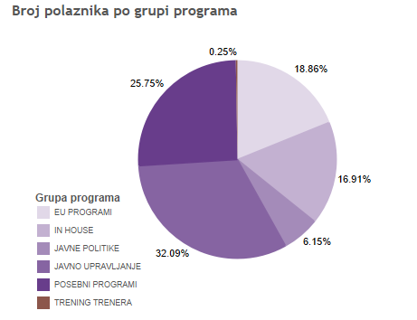

3.2. Provedba inhouse radionica

Tijekom 2019. godine Škola je potpisala Sporazume o pružanju inhouse usluge sa sljedećim institucijama:
- DŠJU – MRRFEU; potpisana 2 Sporazuma za provedbu radionica
- DŠJU – Porezna uprava; potpisan Sporazum za provedbu radionica (suradnja traje od 2014. )
- DŠJU – MUP; nastavljene aktivnosti u sklopu ranije potpisanog Sporazuma za usavršavanje rukovoditelja
- DŠJU – MURH; nastavljena provedba aktivnosti u sklopu potpisanog Sporazuma za provedbu radionica iz područja ZUP-a i nacionalnih manjina
- Hrvatska zajednica županija – nastavljene zajedničke aktivnosti u okviru Sporazum o suradnji za provedbu programa na lokalnoj i regionalnoj razini

Nastavno na ostvarenu uspješnu suradnju prethodnih godina, u 2019. godini Ministarstvo regionalnoga razvoja i fondova Europske unije i Državna škola za javnu upravu potpisali su dva nova sporazuma o pružanju usluga provođenja programa stručnog usavršavanja s ciljem ispunjavanja općih ex ante uvjeta za korištenje ESI fondova koji se odnose na zabranu diskriminacije, jednakost spolova, zaštitu prava osoba s invaliditetom, javnu nabavu i državne potpore. Organizirane su radionice za zaposlenike u tijelima u sustavima upravljanja i kontrole za provedbu sljedećih operativnih programa: „Operativni program Konkurentnost i kohezija“ 2014.-2020., „Operativni program Učinkoviti ljudski potencijali“ 2014.-2020., Program ruralnog razvoja Republike Hrvatske za razdoblje 2014.-2020 i „Operativni program za pomorstvo i ribarstvo“ 2014.–2020. Tijela u sustavima upravljanja i kontrole obuhvaćaju središnja tijela državne uprave i pravne osobe s javnim ovlastima uključene u provedbu ESI fondova 2014.-2020. godine. Škola je izvještaje o preuzetim obvezama iz Sporazuma i provedbi programa Ministarstvu redovito dostavljala.

S obzirom na praksu koja je pokazala da je zajedničko sudjelovanje na edukacijama organiziranim za potrebe jedne organizacije vrlo efikasan način te da se tijekom treninga i procesa učenja vode diskusije o primjerima iz prakse, radi na jačanju zajedništva tima i ostvarenju bolje komunikacije između službenika te poboljšanju organizacijske kulture, u 2019. godini nastavljen je trend potražnje za organizacijom tzv. inhouse radionica. Obzirom na specifične potrebe svake organizacije, iste mogu odabrati programe koji postoje u ponudi Škole ili se programi mogu prilagoditi tim specifičnim potrebama same organizacije.
3.3. Aktivnosti suradnje sa stranim partnerima

Tijekom 2019. godine nastavljena je suradnja s Francuskom školom za javnu upravu – ENA-om i Veleposlanstvom Francuske te je tijekom 2019. godine zajednički razvijen projekt u okviru SRSS instrumenta (European Commission Structural Reform Support Service) i u okviru kojeg je predložen razvoj platforme za programe namijenjene dužnosničkoj razini. S obzirom na veliki broj pristiglih projekata isti se nije realizirao u 2019. godini međutim aktivnosti na ovom projektu će se nastaviti te se planira ponovna prijava projekta za financiranje ovih aktivnosti u 2020. godini nakon konzultacija s predstavnicima EK u RH.
Suradnja se je nastavila i s Kosovskim institutom za javnu upravu, za koji je u srpnju organiziran studijski posjet u DŠJU.
U studenom 2019. sa Saveznom akademijom za javnu upravu Savezne Republike Njemačke (BaköV) organiziran je studijski posjet za delegaciju sastavljenu od 22 člana te je tijekom studijskog posjeta Škola organizirala sastanke s relevantnim dionicima koji su uključeni u aktivnosti koje će se odvijati tijekom predsjedanja RH Vijećem EU .
6.-7. studenog 2019. ravnatelj i pomoćnica ravnatelja sudjelovali su na sastanku koji svakih šest mjeseci tijekom predsjedavanja pojedinih članica EU okuplja direktore i ravnatelje europskih škola i instituta za javnu upravu.

3.4. Suradnja na provedbi strateških dokumenata

Državna škola za javnu upravu nastavila je provedbu aktivnosti kao institucija nositelj i partner provedbenih mjera sljedećih strateških dokumenata: Strategija razvoja javne uprave, Nacionalna Strategija stvaranja poticajnog okruženja za razvoj civilnoga društva, Nacionalni plan za borbu protiv diskriminacije, Nacionalni program zaštite i promicanja ljudskih prava te Nacionalna politika za ravnopravnost spolova.

Također, radi provedbe mjera navedenih strateških dokumenata i drugih važnih politika Vlade, Škola je aktivno surađivala s Uredima Vlade (Ured za zakonodavstvo, Ured zastupnika RH pred Europskim sudom za ljudska prava, Ured za ljudska prava i prava nacionalnih manjina, Ured za ravnopravnost spolova te Ured za udruge) kao i s Uredom Povjerenice za informiranje.

Državna škola za javnu upravu ima značajnu ulogu u provedbi Strategije razvoja javne uprave za razdoblje 2015.-2020. godine, s predviđenim ulogama nositelja Cilja 7. „Unaprjeđenje sustava stručnog usavršavanja u javnoj upravi“ i sunositelja drugih mjera Strategije u vezi s jačanjem kompetencija i usavršavanja službenika, što će pridonijeti i daljnjem jačanju uloge Škole i razvoju sustava usavršavanja u službi.

3.5. Projekti za provedbu reforme javne uprave

Državna škola za javnu upravu je predviđeni korisnik sredstava u okviru Operativnog programa „Učinkoviti ljudski potencijali 2014.-2020.“, prioritetna os Dobro upravljanje, Investicijski prioritet 11.i. – Ulaganje u institucionalne kapacitete te u učinkovitost javnih uprava i javnih usluga na nacionalnoj, regionalnoj i lokalnoj razini s ciljem reformiranja, boljeg uređivanja i dobrog upravljanja.

U sklopu OP ULJP 2014.-2020. Škola je razvila projekt „Priprema Strategije stručnog usavršavanja u javnoj upravi 2019.-2023.“.
Cilj projekta je uspostaviti strateški okvir za stručno usavršavanje zaposlenih u javnoj upravi radi oblikovanja profesionalnog, djelotvornog i učinkovitog javnog sektora te ojačati kapacitete DŠJU i relevantnih dionika za strateško planiranje, provedbu i praćenje provedbe strateških dokumenata.
Projektne aktivnosti su započele tijekom 2019. godine, a u sklopu projekta predviđena je analiza stanja postojećih kapaciteta i potreba za usavršavanjem državnih službenika, uključujući i analizu postojećih treninga i programa usavršavanja te postojećeg regulatornog okvira.
Vrijednost projekta je 2.750.411,64 kuna, a predviđeno trajanje 12 mjeseci.
Tijekom 2019. godine Škola je intenzivno radila na projektnom sažetku u okviru Prioritetne osi 4 – „Dobro upravljanje“ Specifičnog cilja 11.i.1. „Povećanje djelotvornosti i kapaciteta u javnoj upravi kroz poboljšanje pružanja usluga i upravljanja ljudskim potencijalima“ za operaciju „Povećanje kvalitete javnih usluga kroz modernizaciju i povećanje dostupnosti edukacija za službenike javnog sektora u organizaciji DŠJU“ Operativnog programa „Učinkoviti ljudski potencijali 2014.-2020.“. Potpisivanje Ugovora o dodjeli bespovratnih sredstava očekuje se tijekom 2020. godine nakon odobrenja Sažetka operacije u 2019. godini.

Nadalje Škola je kao partner institucija uključena i u sljedeće projekte:
- Modernizacija procesa i uvođenje upravljanja kvalitetom u javnu upravu Republike Hrvatske (nositelj projekta MURH)
- Razvoj kompetencijskog okvira za zaposlene u javnoj upravi (nositelj projekta MURH)
- Unaprjeđenje znanja, vještina i stručnih kompetencija državnih i javnih službenika za zastupanje nacionalnih interesa i usuglašavanje zakonodavnih prijedloga u tijelima EU (nositelj projekta MVEP) – projektne aktivnosti uspješno izvršene u 2019. godini.

3.6. Javnost rada
Škola redovito izvještava javnost o programima putem Internetske stranice i objavljuje dokumente iz svoje nadležnosti. Internetska stranica Škole www.dsju.hr predstavlja jedan od osnovnih načina informiranja javnosti o svim aktivnostima organizacije programa. Tijekom 2019. godine Škola je zadržala kontinuitet pravovremenog objavljivanja programa i potpunu on-line prijavu uz otvaranje korisničkog profila. Tijekom godine kreirano je 3.651 profila.

Mjesec kreiranja | Broj profila
Siječanj | 237
Veljača | 371
Ožujak | 429
Travanj | 321
Svibanj | 527
Lipanj | 194
Srpanj | 126
Kolovoz | 179
Rujan | 477
Listopad | 452
Studeni | 259
Prosinac | 79
Total | 3.651

Zabilježeno je ukupno 822.888 pregleda stranice te 47.229 korisnika. Najviše pregleda (106.710) i korisnika (7.598) bilo je u mjesecu svibnju. Prosječno zadržavanje korisnika na stranici je 4 minute.

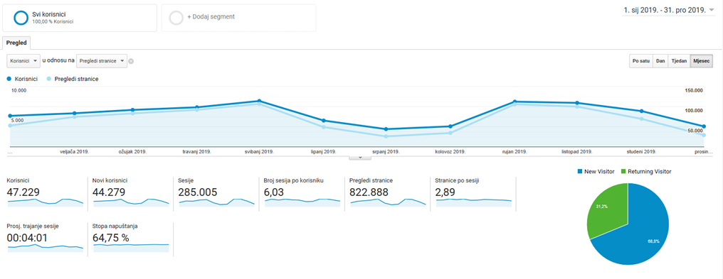

4. Financijski plan i izvršenje financijskog plana

Sektor za financije i zajedničke poslove je sukladno Pravilniku o radu kontinuirano obavljao poslove izrade prijedloga i izvršavanje proračuna Škole, izradu financijskog plana, godišnji popis imovine Škole, pripremu preraspodjele proračunskih sredstava, organizaciju i provođenje računovodstveno-knjigovodstvenih poslova, obračun i isplatu osobnih dohodaka zaposlenika i dohotka od intelektualnih i ostalih usluga, izradu polugodišnjeg i godišnjeg financijskog izvještaja, izdavanje računa za usluge Škole i brigu o naplati. Također je pripremao i provodio postupke jednostavnih nabava roba, radova i usluga za potrebe Škole i proveo jedan otvoreni postupak javne nabave za projekt Strategija stručnog usavršavanja u javnoj upravi od 2019. - 2023. godine, sukladno ugovorenom projektu. Prema zadanim rokovima izradio Plana nabave, redovno ažurirao Registar ugovora i Statističko izvješće. Osim toga organizirao i provodio poslove tekućeg i investicijskog održavanja zgrade i uređaja, poslove vezane za ispunjavanje obveza iz područja zaštite na radu i poslove vezane za informacijski sustav.
Sukladno Pravilniku o radu obavljao je poslove unosa podataka u Registar zaposlenih u javnom sektoru, vođenje osobnih očevidnika zaposlenika, provodio natječaja za radna mjesta i natječaje za stručno osposobljavanje, izrađivao rješenja, ugovore i odluke u svezi radnog odnosa, prijave i odjave službenika, izrađivao opće akte Škole.

 | Plan | Izvršenje | Indeks (2/1*100)
 | 1 | 2 | 3
UKUPNO PRIHODI | 6.987.216,00 | 5.808.612,47 | 83,13
UKUPNO RASHODI | 6.987.216,00 | 5.691.940,80 | 81,46

Financijski plan Državne škole u 2019. godini čine dvije aktivnosti s planiranim sredstvima u ukupnom iznosu od 6.987.216,00 kuna i to:

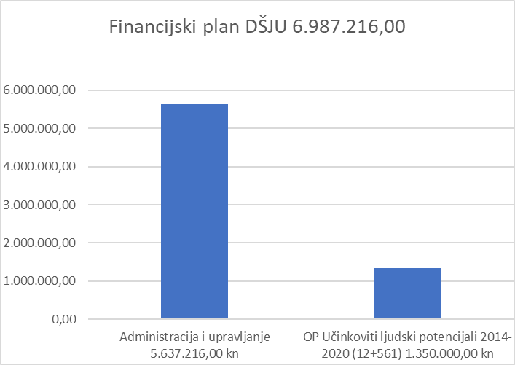

Planirana sredstva na Administraciji i upravljanju (sa svim izvorima) iznose 5.637.216,00 kuna i to:
- Izvor 11 Opći prihodi i primici 5.338.616,00 kn
- Izvor 31 Vlastiti prihodi 292.600,00 kn
- Izvor 52 Ostale pomoći 6.000,00 kn.

Planirana sredstva na OP Učinkoviti ljudski potencijali 2014. - 2020. iznose 1.350.000,00 kn i to:
- Izvor 12 - 15% Sredstva učešća za pomoći 202.500,00 kn
- Izvor 561 – 85% Europski socijalni fond 1.147.500,00 kn.

Ukupno planirani rashodi za obje aktivnosti su 6.987.216,00 kn, a izvršenje je iznosilo 5.691.940,80 kn tj. 81,46 % i od toga:
- Aktivnost A677018 Administracija i upravljanje 5.341.039,38 kuna tj. 94,75%
- Aktivnost A677022 OP Učinkoviti ljudski potencijali 2014.-2020. 350.901,42 kune tj. 25,99%.

Od ukupnih rashoda 5.691.940,80 najznačajniji je udio materijalnih rashoda 3.542.183,22, odnosno 62%.

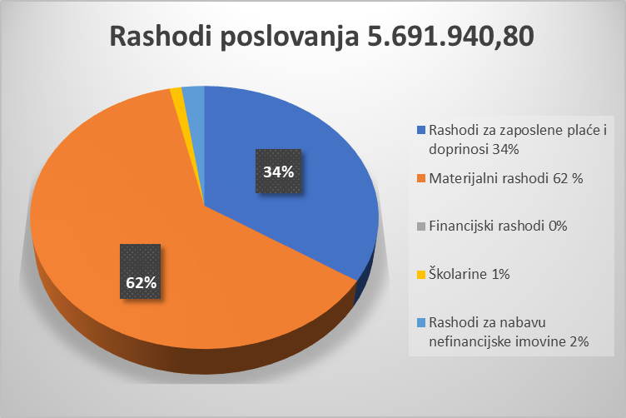

Od materijalnih rashoda 3.542.183,22 najznačajniji udio čine intelektualne usluge 1.837.899,84 kn, odnosno 51,88 %.

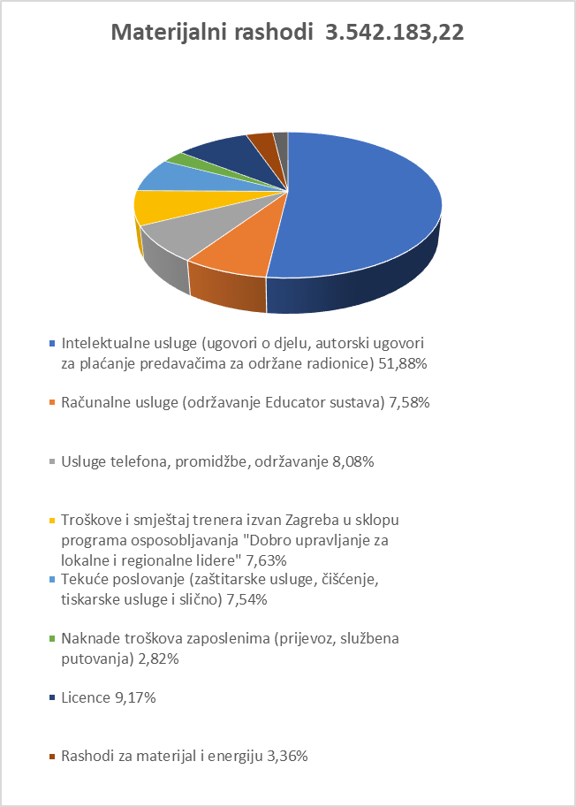

DŠJU ostvaruje i vlastite prihode temeljem prodaje usluga „in house“ radionica institucijama koje su iskazale protrebu za istim (izvor 31). Radionice se financiraju iz proračuna institucija. Za određeni dio radionica uz troškove honorara predavača, naplaćuju se smještaj i ostali putni troškovi predavača. Planirana sredstva na izvoru 31 iznose 292.600,00 kn.

U 2019. godini je naplaćeno netto vlastitih prihoda u iznosu od 491.541,75 kn, a utrošeno
383.336,85 kn.

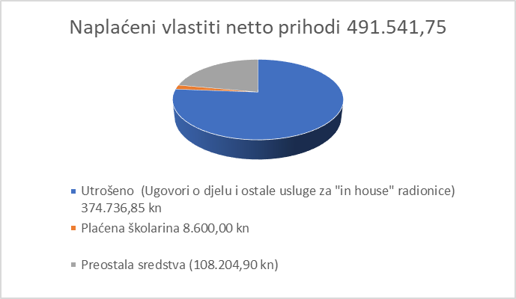

Također na izvoru 52 planirana su sredstva za rashode za isplaćivanje doprinosa službenici na stručnom osposobljavanju u iznosu od 6.000,00 kuna.

Od ukupno 1.350.000,00 kn planiranih sredstva na OP Učinkoviti ljudski potencijali 2014.-2020. izvršeno je 350.901,42 kn tj. 25,99% od toga:
- Rashodi za plaće su 128.925,29 kn
- rashodi za intelektualne usluge 211.066,25 kn (intelektualne usluge prema sklopljenom Ugovoru sa konzultantskom tvrtkom za uslugu stručnog savjetovanja za rad na projektu „Priprema Strategije stručnog usavršavanja u javnoj upravi 2019. – 2023. godine“ i usluge odvjetničkog društva odnosno stručnjaka za provođenja postupka javne nabave.
- Ostali rashodi (reprezentacija, objava natječaja) 10.909,88 kn.

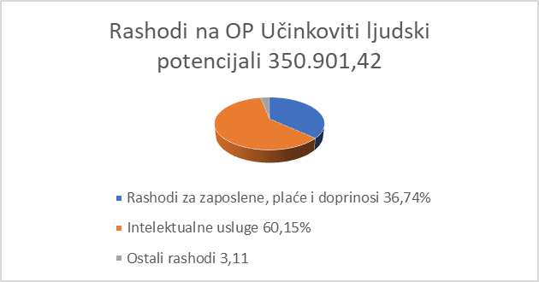

Ukupni prihodi ostvareni su u ukupnom iznosu 5.808.612,47 kuna. Pregled prihoda po izvorima financiranja je sljedeći:
- Iz općih prihoda i primitaka 4.952.108,42 kune,
- Iz vlastitih sredstava 491.541,75 kuna,
- Iz ostalih pomoći i darovnica 14.060,88 kuna,
- Iz sredstava učešća za pomoći 52.635,22 kune,
-Iz europskog socijalnog fonda 298.266,20 kuna.

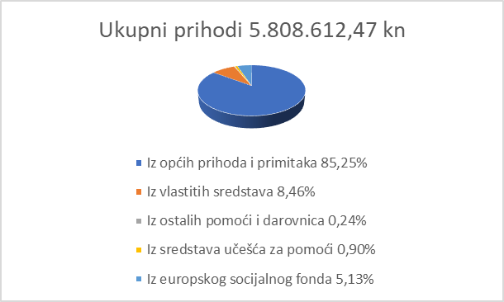

Pregled ostvarenih ukupnih rashoda po ekonomskoj klasifikaciji:
RAČUN | OPIS | IZVRŠENO
 | UKUPNO RASHODI | 5.691.940,80
3 | RASHODI POSLOVANJA | 5.560.085,65
31 | Rashodi za zaposlene | 1.949.303,19
311 | Plaće (bruto) | 1.626.756,00
3111 | Plaće za redovan rad | 1.622.221,39
3113 | Plaće za prekovremeni rad | 4.534,61
312 | Ostali rashodi za zaposlene | 52.773,70
3121 | Ostali rashodi za zaposlene | 52.773,70
313 | Doprinosi na plaće | 269.773,49
3132 | Doprinosi za obvezno zdravstveno osiguranje | 267.594,11
3133 | Doprinosi za obvezno osiguranje u slučaju nezaposlenosti | 2.179,38
32 | Materijalni rashodi | 3.542.183,22
321 | Naknade troškova zaposlenima | 99.905,24
3211 | Službena putovanja | 28.260,48
3212 | Naknade za prijevoz, za rad na terenu i odvojeni život | 57.444,76
3213 | Stručno usavršavanje zaposlenika | 13.550,00
3214 | Ostale naknade troškova zaposlenima | 650,00
322 | Rashodi za materijal i energiju | 119.290,16
3221 | Uredski materijal i ostali materijalni rashodi | 49.678,99
3223 | Energija | 48.973,02
3224 | Materijal i dijelovi za tekuće i investicijsko održavanje | 17.250,58
3225 | Sitni inventar i auto gume | 3.387,57
323 | Rashodi za usluge | 2.985.004,40
3231 | Usluge telefona, pošte i prijevoza | 86.573,41
3232 | Usluge tekućeg i investicijskog održavanja | 141.958,36
3233 | Usluge promidžbe i informiranja | 3.900,00
3234 | Komunalne usluge | 45.876,02
3235 | Zakupnine i najamnine | 324.892,97
3236 | Zdravstvene i veterinarske usluge | 8.000,00
3237 | Intelektualne i osobne usluge | 1.837.899,84
3238 | Računalne usluge | 268.598,92
3239 | Ostale usluge | 267.304,88
324 | Naknade troškova osobama izvan radnog odnosa | 270.269,42
3241 | Naknade troškova osobama izvan radnog odnosa | 270.269,42
329 | Ostali nespomenuti rashodi poslovanja | 67.714,00
3293 | Reprezentacija | 54.371,49
3295 | Pristojbe i naknade | 685,00
3299 | Ostali nespomenuti rashodi poslovanja | 12.657,51
34 | Financijski rashodi | 183,74
343 | Ostali financijski rashodi | 183,74
3431 | Bankarske usluge i usluge platnog prometa | 9,42
3433 | Zatezne kamate | 174,32
37 | Naknade građanima i kućanstvima na temelju osiguranja i druge naknade | 68.415,50
372 | Ostale naknade građanima i kućanstvima iz proračuna | 68.415,50
3721 | Naknade građanima i kućanstvima u novcu | 68.415,50
4 | RASHODI ZA NABAVU NEFINANCIJSKE IMOVINE | 131.855,15
42 | Rashodi za nabavu proizvedene dugotrajne imovine | 131.855,15
422 | Postrojenja i oprema | 123.822,65
4221 | Uredska oprema i namještaj | 85.623,15
4222 | Komunikacijska oprema | 8.962,50
4223 | Oprema za održavanje i zaštitu | 29.237,00
426 | Nematerijalna proizvedena imovina | 8.032,50
4262 | Ulaganja u računalne programe | 8.032,50

5. Financijski izvještaji
5.1. Izvještaj o ostvarenim prihodima i rashodima, primicima i izdacima (PR-RAS) za razdoblje 1.1.2019. do 31.12.2019.
Račun iz rač. plana | Naziv stavke |  | AOP | Ostvareno u izvještajnom razdoblju preth. godine | Ostvareno u izvještajnom razdoblju  tekuće godine | Indeks  (5/4)
1 | 2 |  | 3 | 4 | 5 | 6
PRIHODI I RASHODI POSLOVANJA
6 | PRIHODI POSLOVANJA (AOP 002+039+045+074+105+123+130+136) |  | 001 | 4.752.744 | 5.808.612 | 122,2
63 | Pomoći iz inozemstva i od subjekata unutar općeg proračuna  (AOP 046+049+054+057+060+063+066+069) |  | 045 |  | 312.327
632 | Pomoći od međunarodnih organizacija te institucija i tijela EU (AOP 050 do 053) |  | 049 |  | 298.266
6323 | Tekuće pomoći od institucija i tijela EU |  | 052 |  | 298.266
634 | Pomoći od izvanproračunskih korisnika (AOP 058+059) |  | 057 |  | 14.061
6341 | Tekuće pomoći od izvanproračunskih korisnika |  | 058 |  | 14.061
66 | Prihodi od prodaje proizvoda i robe te pruženih usluga i prihodi od donacija (AOP 124+127) |  | 123 | 503.913 | 491.542 | 97,5
661 | Prihodi od prodaje proizvoda i robe te pruženih usluga (AOP 125+126) |  | 124 | 503.913 | 491.542 | 97,5
6615 | Prihodi od pruženih usluga |  | 126 | 503.913 | 491.542 | 97,5
67 | Prihodi iz nadležnog proračuna i od HZZO-a na temelju ugovornih obveza (AOP 131+135) |  | 130 | 4.248.831 | 5.004.743 | 117,8
671 | Prihodi iz nadležnog proračuna za financiranje redovne djelatnosti proračunskih korisnika (AOP 132 do 134) |  | 131 | 4.248.831 | 5.004.743 | 117,8
6711 | Prihodi iz nadležnog proračuna za financiranje rashoda poslovanja |  | 132 | 4.109.592 | 4.872.888 | 118,6
6712 | Prihodi iz nadležnog proračuna za financiranje rashoda za nabavu nefinancijske imovine |  | 133 | 139.239 | 131.855 | 94,70
3 | RASHODI POSLOVANJA (AOP 149+160+193+212+221+246+257) |  | 148 | 4.475.391 | 5.528.495 | 123,50
31 | Rashodi za zaposlene (AOP 150+155+156) |  | 149 | 1.665.829 | 1.949.303 | 117,0
311 | Plaće (bruto) (AOP 151 do 154) |  | 150 | 1.376.815 | 1.626.756 | 118,2
3111 | Plaće za redovan rad |  | 151 | 1.375.179 | 1.622.221 | 118,0
3113 | Plaće za prekovremeni rad |  | 153 | 1.636 | 4.535 | 277,2
312 | Ostali rashodi za zaposlene |  | 155 | 52.202 | 52.774 | 101,1
313 | Doprinosi na plaće (AOP 157 do 159) |  | 156 | 236.812 | 269.773 | 113,9
3132 | Doprinosi za obvezno zdravstveno osiguranje |  | 158 | 213.406 | 267.594 | 125,4
3133 | Doprinosi za obvezno osiguranje u slučaju nezaposlenosti |  | 159 | 23.406 | 2.179 | 9,3
32 | Materijalni rashodi (AOP 161+166+174+184+185) |  | 160 | 2.767.907 | 3.510.579 | 126,8
321 | Naknade troškova zaposlenima (AOP 162 do 165) |  | 161 | 99.848 | 99.563 | 99,7
3211 | Službena putovanja |  | 162 | 34.593 | 28.087 | 81,2
3212 | Naknade za prijevoz, za rad na terenu i odvojeni život |  | 163 | 56.375 | 52.276 | 101,6
3213 | Stručno usavršavanje zaposlenika |  | 164 | 8.880 | 13.550 | 152,6
3214 | Ostale naknade troškova zaposlenima |  | 165 |  | 650
322 | Rashodi za materijal i energiju (AOP 167 do 173) |  | 166 | 118.391 | 119.746 | 101,1
3221 | Uredski materijal i ostali materijalni rashodi |  | 167 | 46.127 | 50.385 | 109,2
3223 | Energija |  | 169 | 52.051 | 48.973 | 94,1
3224 | Materijal i dijelovi za tekuće i investicijsko održavanje |  | 170 |  | 17.000
3225 | Sitni inventar i auto gume |  | 171 | 20.213 | 3.388 | 16,8
323 | Rashodi za usluge (AOP 175 do 183) |  | 174 | 2.313.167 | 2.976.707 | 128,7
3231 | Usluge telefona, pošte i prijevoza |  | 175 | 76.342 | 86.454 | 113,2
3232 | Usluge tekućeg i investicijskog održavanja |  | 176 | 66.952 | 141.958 | 212,0
3233 | Usluge promidžbe i informiranja |  | 177 | 13.100 | 3.900 | 29,8
3234 | Komunalne usluge |  | 178 | 38.918 | 45.876 | 117,9
3235 | Zakupnine i najamnine |  | 179 | 250.468 | 324.893 | 129,7
3236 | Zdravstvene i veterinarske usluge |  | 180 | 1.600 | 8.000 | 500,0
3237 | Intelektualne i osobne usluge |  | 181 | 1.395.984 | 1.829.500 | 131,1
3238 | Računalne usluge |  | 182 | 210.845 | 268.599 | 127,4
3239 | Ostale usluge |  | 183 | 258.958 | 267.527 | 103,3
324 | Naknade troškova osobama izvan radnog odnosa |  | 184 | 205.485 | 250.258 | 121,8
329 | Ostali nespomenuti rashodi poslovanja (AOP 186 do 192) |  | 185 | 31.016 | 64.305 | 207,3
3293 | Reprezentacija |  | 188 | 21.042 | 51.068 | 242,7
3295 | Pristojbe i naknade |  | 190 |  | 685
3299 | Ostali nespomenuti rashodi poslovanja |  | 192 | 9.974 | 12.552 | 125,8
34 | Financijski rashodi (AOP 194+199+207) |  | 193 | 855 | 198 | 23,2
343 | Ostali financijski rashodi (AOP 208 do 211) |  | 207 | 855 | 198 | 23,2
3431 | Bankarske usluge i usluge platnog prometa |  | 208 |  | 10
3432 | Negativne tečajne razlike i razlike zbog primjene valutne klauzule |  | 209 |  | 14
3433 | Zatezne kamate |  | 210 | 855 | 174 | 20,4
37 | Naknade građanima i kućanstvima na temelju osiguranja i druge naknade (AOP 247+253) |  | 246 | 40.800 | 68.415 | 167,7
372 | Ostale naknade građanima i kućanstvima iz proračuna (AOP 254 do 256) |  | 253 | 40.800 | 68.415 | 167,7
3721 | Naknade građanima i kućanstvima u novcu |  | 254 | 40.800 | 68.415 | 167,7
 | Ukupni rashodi poslovanja (AOP 148-279+280) |  | 281 | 4.475.391 | 5.528.495 | 123,5
 | VIŠAK PRIHODA POSLOVANJA (AOP 001-281) |  | 282 | 277.353 | 280.117 | 101,0
92211 | Višak prihoda poslovanja - preneseni |  | 284 | 2.443.506 | 2.581.620 | 105,7
96 | Obračunati prihodi poslovanja - nenaplaćeni |  | 286 |  | 32.300
9661 | Obračunati prihodi od prodaje proizvoda I robe I pruženih usluga-nenanplaćeni |  | 287 | 138.126 | 32.300 | 23,4
4 | Rashodi za nabavu nefinancijske imovine (AOP 342+354+387+391+393) |  | 341 | 139.239 | 131.855 | 94,7
42 | Rashodi za nabavu proizvedene dugotrajne imovine (AOP 355+360+369+374+379+382) |  | 354 | 139.239 | 131.855 | 94,7
422 | Postrojenja i oprema (AOP 361 do 368) |  | 360 | 139.239 | 123.823 | 88,9
4221 | Uredska oprema i namještaj |  | 361 | 85.780 | 85.623 | 99,8
4222 | Komunikacijska oprema |  | 362 | 20.824 | 8.963 | 43,0
4223 | Oprema za održavanje i zaštitu |  | 363 | 32.635 | 29.237 | 89,6
426 | Nematerijalna proizvedena imovina (AOP 383 do 386) |  | 382 |  | 8.032
4262 | Ulaganja u računalne programe |  | 384 |  | 8.032
 | MANJAK PRIHODA OD NEFINANCIJSKE IMOVINE (AOP 341-289) |  | 399 | 139.239 | 131.855 | 94,7
 | UKUPNI PRIHODI (AOP 001+289) |  | 403 | 4.752.744 | 5.808.612 | 122,2
 | UKUPNI RASHODI (AOP 281+341) |  | 404 | 4.614.630 | 5.660.350 | 122,7
 | UKUPAN VIŠAK PRIHODA (AOP 403-404) |  | 405 | 138.114 | 148.262 | 107,3
9221x, 9222x | Višak prihoda - preneseni (AOP 284+400-285-401) |  | 407 | 2.443.506 | 2.581.620 | 105,7
96,97 | Obračunati prihodi - nenaplaćeni (AOP 286+402) |  | 409 |  | 32.300
 | UKUPNI PRIHODI I PRIMICI (AOP 403+410) |  | 629 | 4.752.744 | 5.808.612 | 122,2
 | UKUPNI RASHODI I IZDACI (AOP 404+518) |  | 630 | 4.614.630 | 5.660.350 | 122,7
 | VIŠAK PRIHODA I PRIMITAKA (AOP 629-630) |  | 631 | 138.114 | 148.262 | 107,3
9221-9222 | Višak prihoda i primitaka - preneseni (AOP 407-408+627-628) |  | 633 | 2.443.506 | 2.581.620 | 105,7
 | Višak prihoda i primitaka raspoloživ u sljedećem razdoblju (AOP 631+633-632-634) |  | 635 | 2.581.620 | 2.729.882 | 105,7
19 | Unaprijed plaćeni rashodi budućih razdoblja i nedospjela naplata prihoda (aktivna vremenska razgraničenja) |  | 637 | 200.564 | 216.645 | 108,0
OBVEZNI ANALITIČKI PODACI
11 |  | Stanje novčanih sredstava na početku izvještajnog razdoblja | 638 | 554
11-dugov. |  | Ukupni priljevi na novčane račune i blagajne | 639 | 3.080.606 | 3.137.564 | 101,8
11-potraž. |  | Ukupni odljevi s novčanih računa i blagajni | 640 | 3.081.160 | 3.137.232 | 101,8
11 |  | Stanje novčanih sredstava na kraju izvještajnog razdoblja (638+639-640) | 641 | 0 | 332
 |  | Prosječan broj zaposlenih u tijelima na osnovi stanja na početku i na kraju izvještajnog razdoblja (cijeli broj) | 642 | 16 | 16 | 100,0
 |  | Prosječan broj zaposlenih u tijelima na osnovi sati rada (cijeli broj) | 644 | 11 | 14 | 127,3
63414 |  | Tekuće pomoći od HZMO-a, HZZ-a i HZZO-a | 658 |  | 14.061
31215 |  | Naknade za bolest, invalidnost I smrtni slučaj | 688 | 7.376
32121 |  | Naknade za prijevoz na posao i s posla | 689 | 56.375 | 57.276 | 101,6
32361 |  | Obvezni i preventivni zdravstveni pregledi zaposlenika | 691 | 1.600 | 8.000 | 500,0
32371 |  | Autorski honorari | 692 | 77.738 | 5.052 | 6,5
32372 |  | Ugovori o djelu | 693 | 942.041 | 976.049 | 103,6
32377 |  | Usluge agencija, studentskog servisa (prijepisi, prijevodi i drugo) | 694 | 6.562 | 3.828 | 58,3
37215 |  | Stipendije i školarine | 775 | 40.800 | 68.415 | 167,7

5.2. Bilanca na dan 31.12.2019.
Račun iz rač. plana | Opis stavke | AOP | Stanje 1. siječnja | Stanje 31. prosinca | Indeks  (5/4)
1 | 2 | 3 | 4 | 5 | 6
 | IMOVINA (AOP 002+063) | 001 | 20.198.657 | 19.193.028 | 95,0
0 | Nefinancijska imovina (AOP 003+007+046+047+051+058) | 002 | 17.001.371 | 16.017.885 | 94,2
01 | Neproizvedena dugotrajna imovina (AOP 004+005-006) | 003 | 12.653 | 2.600 | 20,5
012 | Nematerijalna imovina | 005 | 123.325 | 123.325 | 100,0
019 | Ispravak vrijednosti neproizvedene dugotrajne imovine | 006 | 110.672 | 120.725 | 109,1
02 | Proizvedena dugotrajna imovina (AOP 008+014+024+030+036+040) | 007 | 16.986.522 | 16.013.089 | 94,3
021 i 02921 | Građevinski objekti (AOP 009 do 012 - 013) | 008 | 16.633.905 | 15.655.440 | 94,1
0212 | Poslovni objekti | 010 | 19.569.300 | 19.569.300 | 100,0
02921 | Ispravak vrijednosti građevinskih objekata | 013 | 2.935.395 | 3.913.860 | 133,3
022 i 02922 | Postrojenja i oprema (AOP 015 do 022 - 023) | 014 | 349.692 | 348.600 | 99,7
0221 | Uredska oprema i namještaj | 015 | 921.677 | 903.182 | 98,0
0222 | Komunikacijska oprema | 016 | 114.292 | 100.971 | 88,3
0223 | Oprema za održavanje i zaštitu | 017 | 69.920 | 96.647 | 138,2
02922 | Ispravak vrijednosti postrojenja i opreme | 023 | 756.197 | 752.200 | 99,5
026 i 02926 | Nematerijalna proizvedena imovina (AOP 041 do 044 - 045) | 040 | 2.925 | 9.049 | 309,4
0262 | Ulaganja u računalne programe | 042 | 27.031 | 35.063 | 129,7
02926 | Ispravak vrijednosti nematerijalne proizvedene imovine | 045 | 24.106 | 26.014 | 107,9
03 | Plemeniti metali i ostale pohranjene vrijednosti | 046 | 2.196 | 2.196 | 100,0
042 | Sitni inventar u upotrebi | 049 | 183.015 | 184.047 | 100,6
049 | Ispravak vrijednosti sitnog inventara | 050 | 183.015 | 184.047 | 100,6
1 | Financijska imovina (AOP 064+073+081+112+128+140+157+158) | 063 | 3.197.286 | 3.175.143 | 99,3
11 | Novac u banci i blagajni (AOP 065+070 do 072) | 064 | 0 | 332
113 | Novac u blagajni | 071 | 0 | 332
12 | Depoziti, jamčevni polozi i potraživanja od zaposlenih te za više plaćene poreze i ostalo (AOP 074 + 077 do 080) | 073 | 2.777.591 | 2.777.250 | 100,0
123 | Potraživanja od zaposlenih | 078 | 55.850 | 55.850 | 100,0
124 | Potraživanja za više plaćene poreze i doprinose | 079 | 1.092
129 | Ostala potraživanja | 080 | 2.720.649 | 2.721.400 | 100,0
16 | Potraživanja za prihode poslovanja (AOP 141+142+143+151+152+153+154+155-156) | 140 | 219.131 | 180.916 | 82,6
166 | Potraživanja za prihode od prodaje proizvoda i robe te pruženih usluga | 153 | 172.658 | 40.375 | 23,4
167 | Potraživanja za prihode iz proračuna | 154 | 46.473 | 140.541 | 302,4
19 | Rashodi budućih razdoblja i nedospjela naplata prihoda (AOP 159 do 161) | 158 | 200.564 | 216.645 | 108,0
193 | Kontinuirani rashodi budućih razdoblja | 161 | 200.564 | 216.645 | 108,0
 | OBVEZE I VLASTITI IZVORI (AOP 163+223) | 162 | 20.198.657 | 19.193.028 | 95,0
2 | Obveze (AOP 164+175+176+192+220) | 163 | 477.540 | 412.960 | 86,5
23 | Obveze za rashode poslovanja (AOP 165 do 167 + 171 do 174) | 164 | 423.889 | 359.309 | 84,8
231 | Obveze za zaposlene | 165 | 144.695 | 161.174 | 111,4
232 | Obveze za materijalne rashode | 166 | 197.868 | 166.211 | 84,0
239 | Ostale tekuće obveze | 174 | 81.326 | 31.924 | 39,3
24 | Obveze za nabavu nefinancijske imovine | 175 | 53.651 | 53.651 | 100,0
9 | Vlastiti izvori (224 + 232 - 236 + 240 do 242) | 223 | 19.721.117 | 18.780.068 | 95,2
91 | Vlastiti izvori i ispravak vlastitih izvora (AOP 225-228) | 224 | 17.001.371 | 16.017.886 | 94,2
911 | Vlastiti izvori (AOP 226+227) | 225 | 17.001.371 | 16.017.886 | 94,2
9111 | Vlastiti izvori iz proračuna | 226 | 16.877.392 | 15.893.907 | 94,2
9112 | Ostali vlastiti izvori | 227 | 123.979 | 123.979 | 100,0
9221 | Višak prihoda (AOP 233 do 235) | 232 | 2.581.620 | 2.729.882 | 105,7
92211 | Višak prihoda poslovanja | 233 | 2.581.620 | 2.729.882 | 105,7
96 | Obračunati prihodi poslovanja | 240 | 138.126 | 32.300 | 23,4
99 | Izvanbilančni zapisi (= 0) | 243 | 0 | 0
991 | Izvanbilančni zapisi - aktiva (AOP 245) | 244 | 2.816.720 | 2.816.720 | 100,0
996 | Izvanbilančni zapisi - pasiva | 245 | 2.816.720 | 2.816.720 | 100,0
OBVEZNI ANALITIČKI PODACI
dio 16 | Potraživanja za prihode poslovanja - nedospjela | 249 | 219.131 | 180.916 | 82,6
12911 | Potraživanja za naknade koje se refundiraju | 252 | 1.929 | 2.680
12921 | Ostala nespomenuta potraživanja | 255 | 2.718.720 | 2.718.720
16721 | Potraživanja za prihode proračuskih korisnika uplaćene u proračun | 274 | 46.473 | 140.541
dio 23 | Obveze za rashode poslovanja - nedospjele | 276 | 423.889 | 359.309 | 84,8
dio 24 | Obveze za nabavu nefinancijske imovine-nedospjele | 278 | 53.651 | 53.651 | 100,0
23958 | Obveze proračunskih korisnika za povrat u proračun | 290 | 1.929 | 2.680

5.3. Izvještaj o promjenama u vrijednosti i obujmu imovine i obaveza (P-VRIO) za razdoblje 1.1.2019. do 31.12.2019.
Račun iz rač. plana | NAZIV | AOP | Iznos povećanja | Iznos smanjenja
1 | 2 | 3 | 4 | 5
9151 | Promjene u vrijednosti i obujmu imovine (AOP 002+018) | 001
9152 | Promjene u vrijednosti (revalorizacija) I obujmu obveza (AOP 035+040) | 034
U ovom izvještajnom razdoblju se tijekom godine provelo samo rashodovanje imovine koja u trenutku rashoda nije imala sadašnju vrijednost.
5.4. Izvještaj o rashodima prema funkcijskoj klasifikaciji (RAS- funkcijski) za razdoblje 1.1.2019. do 31.12.2019.
Brojč. ozn. funk. klas. | Opis stavke | AOP | Ostvareno u prethodnoj godini | Ostvareno u tekućoj godini | Indeks  (5/4)
1 | 2 | 3 | 4 | 5 | 6
09 | Obrazovanje (AOP 111+114+117+118+121 do 124) | 110 | 4.614.630 | 5.660.350 | 122,7
095 | Obrazovanje koje se ne može definirati po stupnju | 121 | 4.614.630 | 5.660.350 | 122,7
 | Kontrolni zbroj (AOP 001+018+024+031+071+078+085+103+110+125) | 137 | 4.614.630 | 5.660.350 | 122,7

5.5. Izvještaj o obvezama za razdoblje 1.1.2019. do 31.12.2019.
Račun iz rač. plana | OPIS | AOP | Iznos
1 | 2 | 3 | 4
 | Stanje obveza 1. siječnja (=AOP 036* iz Izvještaja o obvezama za prethodnu godinu) | 001 | 477.540
 | Povećanje obveza u izvještajnom razdoblju (AOP 003+004+012+013) | 002 | 5.905.158
 | Međusobne obveze proračunskih korisnika | 003 | 4.003
23 | Obveze za rashode poslovanja (AOP 005 do 011) | 004 | 5.769.300
231 | Obveze za zaposlene | 005 | 1.969.785
232 | Obveze za materijalne rashode | 006 | 3.523.208
234 | Obveze za financijske rashode | 007 | 198
237 | Obveze za naknade građanima i kućanstvima | 009 | 68.415
239 | Ostale tekuće obveze | 011 | 207.694
24 | Obveze za nabavu nefinancijske imovine | 012 | 131.855
 | Podmirene obveze u izvještajnom razdoblju (AOP 020+021+029+030) | 019 | 5.969.738
 | Međusobne obveze proračunskih korisnika | 020 | 3.252
23 | Obveze za rashode poslovanja (AOP 022 do 028) | 021 | 5.834.631
231 | Obveze za zaposlene | 022 | 1.953.306
232 | Obveze za materijalne rashode | 023 | 3.554.866
234 | Obveze za financijske rashode | 024 | 198
237 | Obveze za naknade građanima i kućanstvima | 026 | 68.415
239 | Ostale tekuće obveze | 028 | 257.846
24 | Obveze za nabavu nefinancijske imovine | 029 | 131.855
 | Stanje obveza na kraju izvještajnog razdoblja (AOP 001+002-019) i (AOP 037+090) | 036 | 412.960
 | Stanje nedospjelih obveza na kraju izvještajnog razdoblja (AOP 091 do 094) | 090 | 412.960
 | Međusobne obveze proračunskih korisnika | 091 | 2.680
23 | Obveze za rashode poslovanja | 092 | 356.629
24 | Obveze za nabavu nefinancijske imovine | 093 | 53.651

Veća odstupanja u izvršenju financijskog plana u ovom izvještajnom razdoblju u odnosu na prošlogodišnje razdoblje nastala su na skupinama rashoda:
Rashodi za zaposlene- radi porasta osnovice za obračun plaća
Materijalni rashodi- radi ugovorenih usluga održavanja informacijskog sustava od strane vanjskog poduzeća, usluga održavanja Educator sustava, licenci, koje su u 2018. godini bile ugovorene tek u drugoj polovici te nije bilo troškova za cijelo razdoblje. U 2019. godini obavljeni su i sistematski pregledi zaposlenika te se počeo provoditi projekt „Priprema Strategije stručnog usavršavanja u javnoj upravi 2019. - 2023.“ za koji je sklopljen Ugovor sa konzultanskom tvrtkom za uslugu stručnog savjetovanja i angažirani stručnjaci za provođenja postupka javne nabave. Također je bilo više održanih radionica te samim time i plaćanja troškova putovanja i smještaja trenera. Početkom 2019. godine Škola je ugostila sveučilište Harvard i delegaciju Kosova.
Naknade građanima i kućanstvu u novcu – plaćanje školarina za troškova studija prema sklopljenim Ugovorima sa zaposlenicima Škole.

KLASA: 602-07/20-02/01
URBROJ: 357-03-20-3
Zagreb, 15. srpnja 2020.

